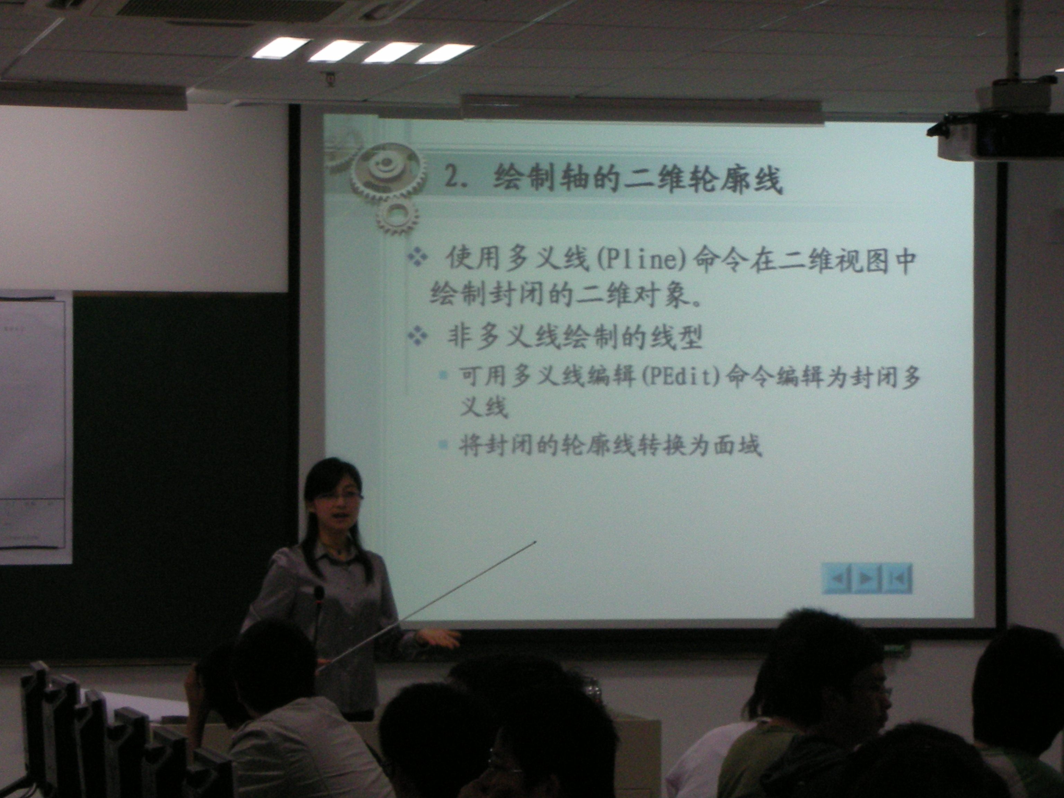

授课教师：韩西娜
所在系部：信工系
课程名称：工程制图及计算机绘图2
教学内容：三维工程图的绘制
授课时间：2010.5.17上午第三节
授课地点：应天校区1001

